|  |  |  |  |  |  |
| --- | --- | --- | --- | --- | --- |
|  |  | **작성자**  **(학번,이름)** | 2013184042 신창섭 | **팀명** | 편돌이 |
| **주차** | 2주차 | **기간** | 2017.1.9 ~ 2017.1.13 | **지도교수** | (서명) |
| **이번주 한일** | 플레이어 모델 제작  배경 샘플 제작 | | | | |

**<상세 수행내용>**

* 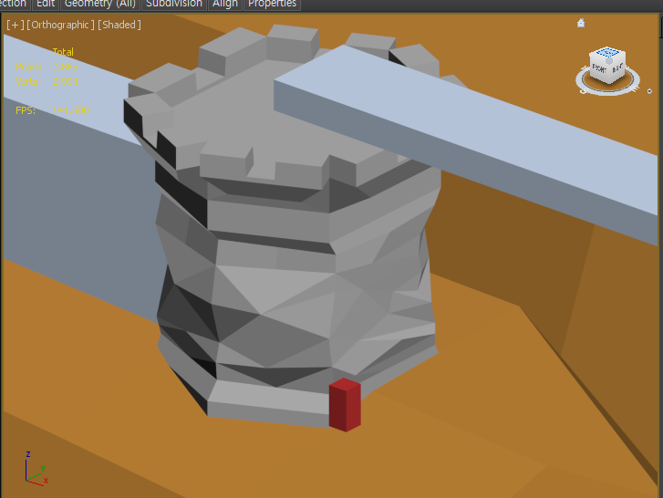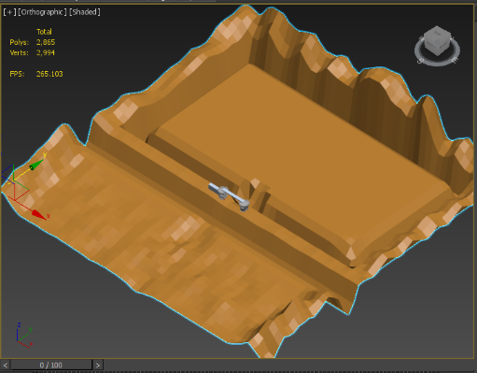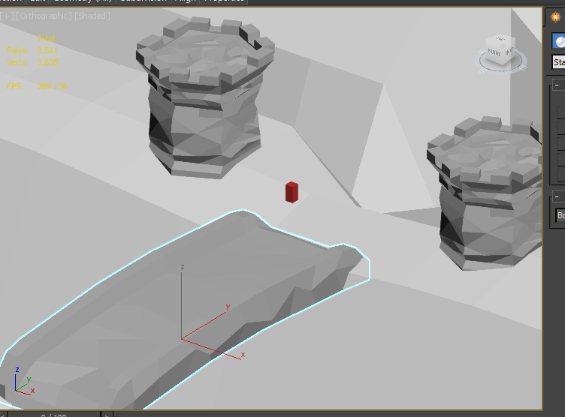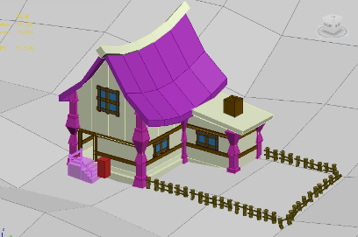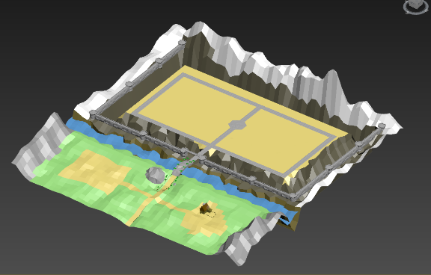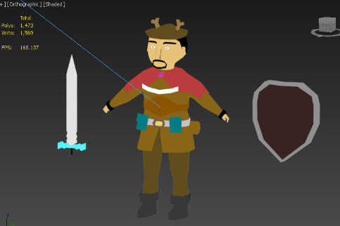
* 플레이어 모델 새롭게 제작
* 배경 바닥 제작
* 샘플용 일부 건물 제작

|  |  |  |  |
| --- | --- | --- | --- |
| **문제점 정리** | 추구하는 그래픽 풍의 제작 방법 | **해결방안** | 핀터레스트 및 low poly 관련 유튜브 |
| **다음주차** | 3주차 | **다음기간** | 2017.1.16 ~ 2017.1.20 |
| **다음주 할일** | 플레이어 모델 새로 제작  아이템 시스템 기획서  마을 레벨기획 | | |
| **지도교수**  **Comment** |  | | |